Machaon International помогает восстановлению культурных мостов между Россией и Европейским Союзом

Светлана Белова, Йозеф Беднар
Machaon International (Словакия)
Последнее десятилетие XX века привнесло новые свободы и кардинальные изменения в жизнь многих людей в странах Центральной и Восточной Европы. Бывшие союзники СССР обратились к Западу в поисках развития в сфере торговли и культуры. Такой ход событий повлиял и на культурные отношения, снизив активность сотрудничества и разорвав установившиеся связи между культурными учреждениями России и стран Восточного блока.
Спустя 20 лет все бóльшее число специалистов, да и многие обычные люди признают существование этого разрыва и воспринимают отчуждение от России в сфере культурных отношений как отклонение от нормы. Они заинтересованы в восстановлении партнерства с Россией и исследовании новых путей активизации взаимного сотрудничества в области сохранения культурного наследия и устойчивого развития. То, что сейчас мы воспринимаем как успешное сотрудничество, — это на самом деле захватывающие истории тех, кто работает «за кулисами», восстанавливая мосты доверия и дружбы между организациями и отдельными людьми России и Европейского Союза.
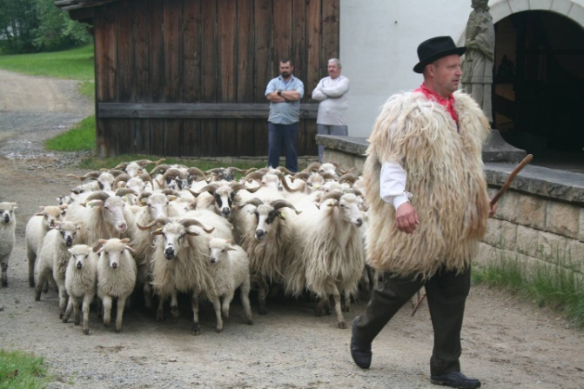
Одна из таких историй успеха — история проекта «КенАрт» в Архангельской области, выбранного в 2009 году в качестве проекта, достойного подражания, в сфере сотрудничества в области культуры между Россией и Европейским Союзом. Проект, как видно из его названия, создает символический европейский культурный мост, т. е. представляет собой попытку не только поддержать культурную жизнь в отдаленном Кенозерском национальном парке, но и объединить этот уникальный и богатый в культурном плане регион с остальной Европой и сделать его наследие более близким для европейской аудитории.
Открытие «высокого» сезона в Валахийском
музее-заповеднике, Чешская Республика
Keeping sheep out at grass, traditional spring farming works, opening of new buildings from „Norway grants“

Правильность этого направления деятельности была хорошо отражена в познавательной поездке, запланированной в этом проекте. Группа из региона Кенозера посетила несколько учреждений культуры Чешской Республики и встретила теплый прием чешских коллег. Обе стороны не могли скрыть чувства счастья и впечатления взаимной близости и понимания. Когда позднее деятели культуры и партнеры проекта из различных стран Европейского Союза приехали в Кенозерский национальный парк, их поразило то, как много можно узнать и открыть для себя в России. Этот процесс культурного воссоединения любезно поддерживает Комиссия Европейского Союза.
Один из субъектов, заинтересованных в улучшении взаимоотношений, — это группа людей с сильной мотивацией, которые объединены и работают под эгидой Machaon International — независимой словацкой некоммерческой организации, занимающейся сохранением природного и культурного наследия. То, что сначала являлось инициативой всего лишь одного словацкого ученого, занятого в сфере охраны природы и горящего желанием оказывать в этой области помощь в России, переросло в профессиональную деятельность многих людей и их твердую миссию поддержки различных национальных парков и особо охраняемых природных территорий в Европе (включая Россию), в их роль хранителей природы, традиционной культуры и мест, вызывающих вдохновение и восхищение европейцев. За прошедшие годы эта организация приобрела обширный опыт и развила особые навыки в сфере сохранения биоразнообразия, культурного наследия, эффективного сбора средств, управления проектами и облегчения трансграничного сотрудничества.
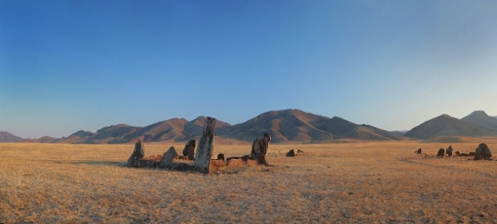
Сейчас коллектив Machaon International участвует в ряде проектов в различных частях России и Европы. С 2006 года, когда это все началось, опыт и знания Machaon были использованы самым различным образом. Самой сильной стороной этой организации является ее способность к разработке и сопровождению проектов сохранения природного и культурного наследия, создающих немалую добавленную ценность для местных экономик.
Уникальные культурные ландшафты Хакасии
Например, организация Machaon принимала участие в проекте, в котором было занято несколько заинтересованных сторон, и который был направлен на поддержку развития экотуризма на 10 особо охраняемых природных территориях Центральной Сибири. Этому проекту была оказана поддержка в рамках программы PECE/DEFRA (программа «Партнерство для сотрудничества в сфере защиты окружающей среды в Европе» британского Министерства окружающей среды, пищевых продуктов и сельского хозяйства). Персонал Machaon провел обучение специалистов, занимающихся сохранением природного и культурного наследия в Сибири, и разработал специальный веб-сайт для продвижения экотуризма в этом регионе (www.ecosiberia.org).
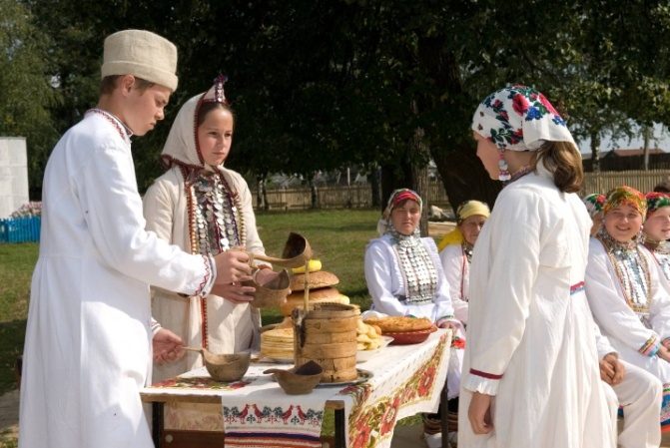
Действуя подобным образом, коллектив этой организации разработал проект «Стимулирование местного социоэкономического развития с использованием природного и культурного потенциала региона» (поддерживался Комиссией Европейского Союза в 2007-2009 гг.) и предоставил консультации персоналу заповедника Большая Кокшага в Республике Марий-Эл по вопросам развития сельского туризма и деятельности по сохранению биоразнообразия (http://www.welcomemariel.ru).
Народная ярмарка в Марий-Эл
Директор Machaon International осуществлял руководство этим проектом и оказал дальнейшую поддержку местному коллективу по установлению сотрудничества с европейскими партнерами. Machaon International также помогала в сборе средств для проекта сохранения девственных лесов Республики Коми — территории, которая вошла в список Всемирного природного наследия, составленный ЮНЕСКО.
В настоящий момент Machaon International помогает в подготовке проекта «Исчезающие шедевры». В рамках этого проекта несколько таких организаций, как Фонд поддержки памятников деревянного зодчества, Кенозерский национальный парк, Московский государственный музей-заповедник «Коломенское — Измайлово — Лефортово — Люблино», Архитектурно-этнографический музей Вологодской области, Архитектурно-этнографический музей «Лудорвай» (Республика Удмуртия) и Архангельский государственный музей деревянного зодчества и народного искусства «Малые корелы», объединят свои усилия для оказании помощи в восстановлении и охране ряда уникальных культурных памятников российского деревянного зодчества. Этот проект предоставит возможности для повышения мобильности архитекторов-реставраторов, экспертов в области культурного возрождения и восстановления из России, Чешской и Словацкой Республик, а также для налаживания устойчивых связей между российскими и европейскими музеями-заповедниками и национальными парками.
Кроме того, персонал Machaon принимал участие в разработке коммуникационных стратегий для повышения уровня знаний общественности об особо охраняемых природных территориях и ценных экосистемах, например, в рамках «Концепции экологического образования и просвещения для сохранения и устойчивого развития водно-болотных угодий Нижней Волги» (поддерживаемой ПРООН), «Стратегии развития и управления особо охраняемыми природными территориями Российской Федерации» и т.д. Директор этой организации принял активное участие в качестве эксперта по малым и средним предприятиям в проекте «Деятельность по сохранению биоразнообразия степных зон Евразийского региона» (поддерживаемом МБРР). Организация также работает в Центральной Европе, где ею разработан ряд проектов, связывающих сохранение биоразнообразия с развитием малых и средних сельскохозяйственных предприятий (например, проект «Жизнь+» в местечке Спишска Теплица в Словакии).

Рекомендации/предложения в отношении способов укрепления сотрудничества между Россией и Европейским Союзом в сфере сохранения природного и культурного наследия
Мы полагаем, что более тесное сотрудничество между российскими и европейскими национальными парками, а также негосударственными организациями в области защиты окружающей среды (действующими в культурной сфере), принесет выгоды обеим сторонам и поможет сохранить природное и культурное наследие Европы и России.
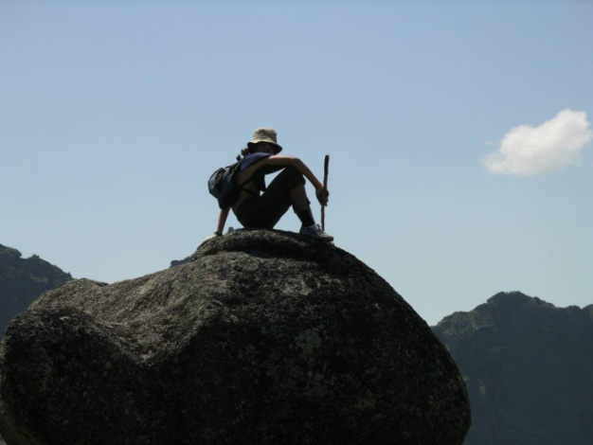
Сферы дальнейшего сотрудничества:
- Развитие туризма. Персонал российских особо охраняемых природных территорий особенно заинтересован в том, чтобы перенять европейский опыт в области интерпретации культуры и экотуризма, а также в сотрудничестве различных заинтересованных сторон в сфере развитии и продвижения туризма.
- Научный обмен путем проведения познавательных поездок, международных семинаров и конференций, совместных научных экспедиций и т.д.
- Увеличение числа таких общих сетевых ресурсов, как многоязычные веб-сайты, продвигающие национальные парки и иные особо охраняемые территории.

Контактная информация
Электронная почта: zapovedniks@gmail.com
Адрес: Kratka 1074/14, Poprad 05801, Slovakia

